http://sphotos.ak.fbcdn.net/hphotos-ak-ash2/hs314.ash2/59389_445243608352_691928352_5101157_7969796_n.jpg

Bratislava, 20. 4. 2017

/Users/barborabakos/Downloads/VSMU_DF_logo.pdf

*,,Ako sa bežný deň obyčajného dievčaťa zmení na sen...alebo skôr nočnú moru?“*

Výtvarne - zvukovo - pohybové predstavenie na motívy filmu Mister Babadook, Vám v anglickom jazyku predstavia študentky Katedry bábkarskej tvorby.

Príbeh o dievčati, ktoré žije svoj bežný deň prekazia nočné mory a ona sa tak ocitá medzi reálnym a antireálnym svetom. V jej živote sa objaví Babadook, ktorý ju prenasleduje. Je načase čeliť problémom. Ale kto je to Babadook?

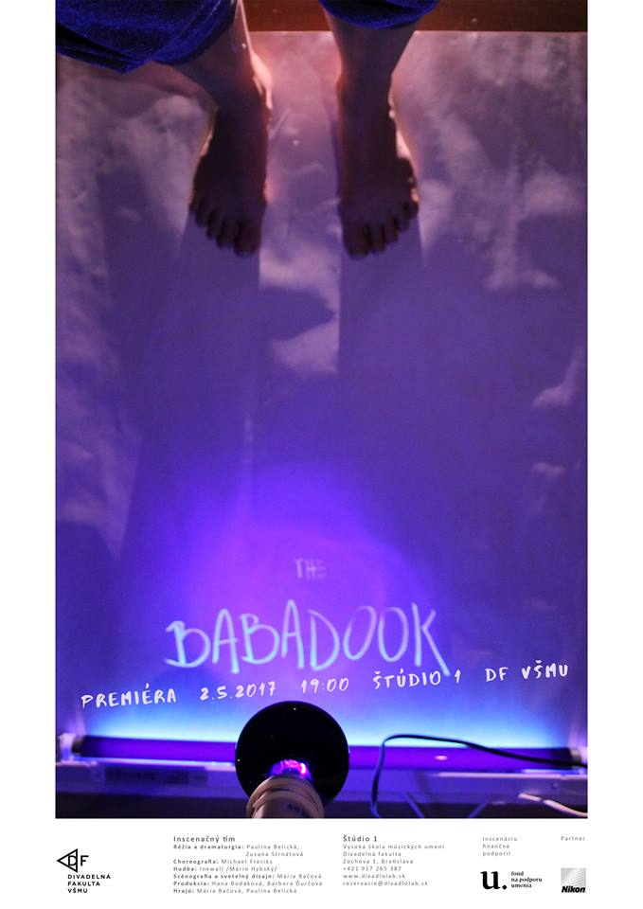 Príďte snami túto záhadu odhaliť 2.5. 2017 o 19:00 do Štúdia 1 (Zochova ulica č. 1, 3. poschodie, Hudobno-tanečná fakulta VŠMU). Lístky si môžete rezervovať na [rezervacie@divadlolab.sk](mailto:rezervacie@divadlolab.sk).

**Inscenačný tím:**

*Réžia a dramaturgia*: Paulína Belická, Zuzana Strnátová (1. Mgr. Bábkarská tvorba )

*Pohybový spolupráca*: Michael Freriks

*Hudba:* Inkwall/ Mário Hybský

*Scénografia a svetelný dizajn:* Mária Bačová (1. Mgr. Bábkarská tvorba )

*Produkcia:* Barbora Ďurčová, Hana Bodáková (3.Bc a 2.Bc Divadelný manažment)

**Účinkujú:**Mária Bačová

Paulína Belická

(1. Mgr. Bábkarská tvorba )